อำนาจหน้าที่

ขององค์การบริหารส่วนตำบล

อำนาจหน้าที่ตามพระราชบัญญัติสภาตำบลและองค์การบริหารส่วน ตำบล พ.ศ. 2537 และ แก้ไขเพิ่มเติม

(ฉบับที่ 3 พ.ศ. 2542)

1. พัฒนาตำบลทั้งในด้านเศรษฐกิจ สังคม และวัฒนธรรม

(มาตรา 66)

2. มีหน้าที่ต้องทำตามมาตรา 67 ดังนี้
1. จัดให้มีและบำรุงทางน้ำและทางบก
2. การรักษาความสะอาดของถนน ทางน้ำ ทางเดินและที่
สาธารณะ รวมทั้งการกำจัดขยะมูลฝอยและสิ่งปฏิกูล
3. ป้องกันโรคและระงับโรคติดต่อ
4. ป้องกันและบรรเทาสาธารณภัย
5. ส่งเสริมการศึกษา ศาสนาและวัฒนธรรม
6. ส่งเสริมการพัฒนาสตรี เด็กและเยาวชนผู้สูงอายุ
และพิการ
7. คุ้มครอง ดูแลและบำรุงรักษาทรัพยากรธรรมชาติ
และสิ่งแวดล้อม
8. บำรุงรักษาศิลปะ จารีตประเพณี ภูมิปัญญาท้องถิ่น
และวัฒนธรรมอันดีของท้องถิ่น
9. ปฏิบัติหน้าที่อื่นตามที่ทางราชการมอบหมาย

********************************************************

3. มีหน้าที่ที่อาจทำกิจกรรมในเขต อบต. ตามมาตรา 68 ดังนี้
1. ให้มีน้ำเพื่อการอุปโภค บริโภคและการเกษตร
2. ให้มีและบำรุงไฟฟ้าหรือแสงสว่างโดยวิธีอื่น
3. ให้มีและบำรุงรักษาทางระบายน้ำ
4. ให้มีและบำรุงสถานที่ประชุม การกีฬา การพักผ่อน
หย่อนใจและสวนสาธารณะ
5. ให้มีและส่งเสริมกลุ่มเกษตรกร และกิจการสหกรณ์
6. ส่งเสริมให้มีอุตสาหกรรมในครอบครัว
7. บำรุงและส่งเสริมการประกอบอาชีพ
8. การคุ้มครองดูแลและรักษาทรัพย์สินอันเป็นสาธารณสมบัติ
ของแผ่นดิน
9. หาผลประโยชน์จากทรัพย์สินของ อบต.
10. ให้มีตลาด ท่าเทียบเรือ และท่าข้าม
11. กิจการเกี่ยวกับการพาณิชย์
12. การท่องเที่ยว
13. การผังเมือง

********************************************************
อำนาจหน้าที่ขององค์การบริหารส่วนตำบลตามที่ได้กล่าวมาข้างต้นนั้น ไม่เป็นการตัดอำนาจหน้าที่ของกระทรวง ทบวง กรม หรือองค์การหรือหน่วยงานของรัฐ ในอันที่จะดำเนินกิจการใด ๆ เพื่อประโยชน์ของประชาชนในตำบล แต่ต้องแจ้งให้องค์การบริหารส่วนตำบลทราบล่วงหน้าตามสมควร ในกรณีนี้หากองค์การบริหารส่วนตำบลมีความเห็นเกี่ยวกับการดำเนินกิจการดังกล่าว ให้กระทรวง ทบวง กรม หรือองค์การหรือหน่วยงานของรัฐ นำความเห็นขององค์การบริหารส่วนตำบลไปประกอบการพิจารณาดำเนินกิจการนั้นด้วย

เพื่อประโยชน์ในการปฏิบัติหน้าที่ตามพระราชบัญญัติ นี้ให้องค์การบริหารส่วนตำบลมีสิทธิได้รับทราบข้อมูลและข่าวสารจากทางราชการในเรื่องที่เกี่ยวกับการดำเนินกิจการของทางราชการในตำบล เว้นแต่ข้อมูลหรือข่าวสารที่ทางราชการถือว่าเป็นความลับเกี่ยวกับการรักษาความมั่นคงแห่งชาติ
องค์การบริหารส่วนตำบลอาจออกข้อบัญญัติองค์การบริหารส่วนตำบล เพื่อใช้บังคับในเขตองค์การบริหารส่วนตำบลได้เท่าที่ไม่ขัดต่อกฎหมายหรืออำนาจหน้าที่ขององค์การบริหารส่วนตำบล ในการนี้จะกำหนดค่าธรรมเนียมที่จะเรียกเก็บและกำหนดโทษปรับผู้ฝ่าฝืนด้วยก็ได้ แต่มิให้กำหนดโทษปรับเกินหนึ่งพันบาท เว้นแต่จะมีกฎหมายบัญญัติไว้เป็นอย่างอื่น

ในส่วนของการบริหารงานนั้น องค์การบริหารส่วนตำบลมีการจัดแบ่งการบริหารงานออกเป็น สำนักงานปลัดองค์การบริหารส่วนตำบล และส่วนต่าง ๆ ที่องค์การบริหารส่วนตำบลได้ตั้งขึ้น โดยมีพนักงานส่วนตำบลเป็นเจ้าหน้าที่ปฏิบัติงาน และองค์การบริหารส่วนตำบลสามารถขอให้ข้าราชการ พนักงาน หรือลูกจ้างของหน่วยราชการ หน่วยงานของรัฐ รัฐวิสาหกิจ หรือหน่วยการบริหารราชการส่วนท้องถิ่น ไปดำรงตำแหน่งหรือปฏิบัติงานขององค์การบริหารส่วนตำบลชั่วคราวได้โดยไม่ขาดจากต้นสังกัดเดิม โดยให้ผู้ว่าราชการจังหวัดเป็นผู้มีอำนาจอนุญาตได้ตามความจำเป็น และในกรณีที่เป็นข้าราชการซึ่งไม่อยู่ในอำนาจของผู้ว่าราชการจังหวัด ให้กระทรวงมหาดไทยทำความตกลงกับหน่วยงานต้นสังกัดก่อนแต่งตั้ง
นอกจากนั้นองค์การบริหารส่วนตำบลอาจทำกิจการนอกเขตองค์การบริหารส่วนตำบลหรือร่วมกับสภาตำบล องค์การบริหารส่วนตำบล องค์การบริหารส่วนจังหวัด หรือหน่วยการบริหารราชการส่วนท้องถิ่นอื่น เพื่อกระทำกิจการร่วมกันได้ ทั้งนี้ เมื่อได้รับความยินยอมจากสภาตำบลองค์การบริหารส่วนตำบล องค์การบริหารส่วนจังหวัด หรือหน่วยการบริหารราชการส่วนท้องถิ่นที่เกี่ยวข้อง และกิจการนั้นเป็นกิจการที่จำเป็นต้องทำและเป็นการเกี่ยวเนื่องกับกิจการที่อยู่ในอำนาจหน้าที่ของตน
********************************************************

อำนาจหน้าที่ตามแผนและขั้นตอนการกระจายอำนาจ
พระราชบัญญัติกำหนดแผนและขั้นตอนการกระจายอำนาจให้แก่องค์กรปกครองท้องถิ่น พ.ศ. 2542 กำหนดให้ อบต.มีอำนาจและหน้าที่ในการจัดระบบการบริการสาธารณะ เพื่อประโยชน์ของประชาชนในท้องถิ่นของตนเองตามมาตรา 16 ดังนี้
1. การจัดทำแผนพัฒนาท้องถิ่นของตนเอง
2. การจัดให้มี และบำรุงรักษาทางบกทางน้ำ และทาง
ระบายน้ำ
3. การจัดให้มีและควบคุมตลาด ท่าเทียบเรือ ท่าข้าม
และที่จอดรถ
4. การสาธารณูปโภค และการก่อสร้างอื่นๆ
5. การสาธารณูปการ
6. การส่งเสริม การฝึก และการประกอบอาชีพ
7. คุ้มครอง ดูแล และบำรุงรักษาทรัพยากรธรรมชาติ และ
สิ่งแวดล้อม
8. การส่งเสริมการท่องเที่ยว
9. การจัดการศึกษา
10. การสังคมสงเคราะห์ และการพัฒนาคุณภาพชีวิตเด็ก
สตรี คนชรา และผู้ด้อยโอกาส
11. การบำรุงรักษาศิลปะ จารีตประเพณี ภูมิปัญญา
ท้องถิ่น และวัฒนธรรมอันดีของท้องถิ่น
12. การปรับปรุงแหล่งชุมชนแออัด และการจัดการ
เกี่ยวกับที่อยู่อาศัย
13. การจัดให้มี และบำรุงรักษาสถานที่พักผ่อนหย่อนใจ
14. การส่งเสริมกีฬา
15. การส่งเสริมประชาธิปไตย ความเสมอภาค และสิทธิ
เสรีภาพของประชาชน
16. ส่งเสริมการมีส่วนร่วมของราษฎรในการพัฒนา
ท้องถิ่น
17. การรักษาความสะอาด และความเป็นระเบียบ
เรียบร้อยของบ้านเมือง
18. การกำจัดมูลฝอย สิ่งปฏิกูล และน้ำเสีย
19. การสาธารณสุข การอนามัยครอบครัว และการ
รักษาพยาบาล
20. การจัดให้มี และควบคุมสุสาน และฌาปนสถาน
21. การควบคุมการเลี้ยงสัตว์
22. การจัดให้มี และควบคุมการฆ่าสัตว์
23. การรักษาความปลอดภัย ความเป็นระเบียบเรียบร้อย
และการอนามัย โรงมหรสพ และสาธารณสถานอื่นๆ
24. การจัดการ การบำรุงรักษา และการใช้ประโยชน์จาก
ป่าไม้ ที่ดิน ทรัพยากรธรรมชาติและสิ่งแวดล้อม
25. การผังเมือง
26. การขนส่ง และการวิศวกรรมจราจร
27. การดูแลรักษาที่สาธารณะ
28. การควบคุมอาคาร
29. การป้องกันและบรรเทาสาธารณภัย
30. การรักษาความสงบเรียบร้อย การส่งเสริมและสนับสนุน
การป้องกันและรักษาความปลอดภัยในชีวิต และ
ทรัพย์สิน
31. กิจอื่นใด ที่เป็นผลประโยชน์ของประชาชนในท้องถิ่น
ตามที่คณะกรรมการประกาศกำหนด

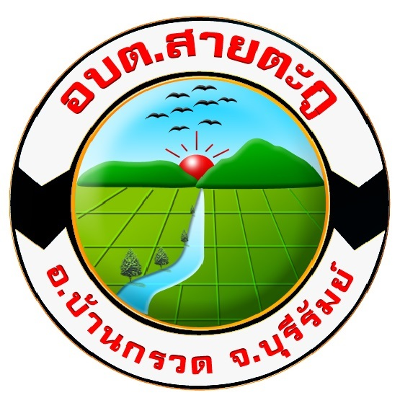
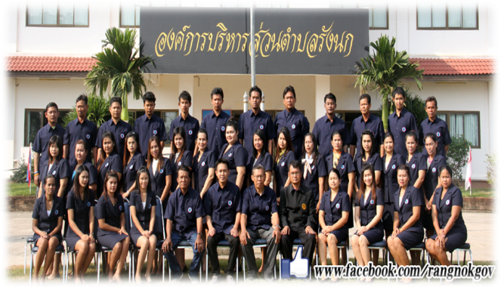

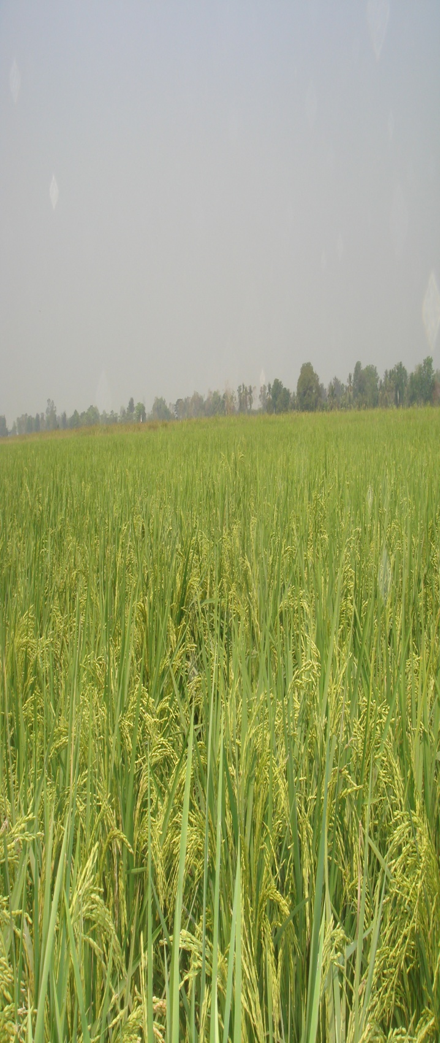

อำนาจหน้าที่
ขององค์การบริหารส่วนตำบลสายตะกู

อำเภอบ้านกรวด จังหวัดบุรีรัมย์

“ถิ่นไกลแสน ชายแดนป่า
ธาราใส น้ำใจงาม นามสายตะกู ”

องค์การบริหารส่วนตำบลสายตะกู 044-666249

